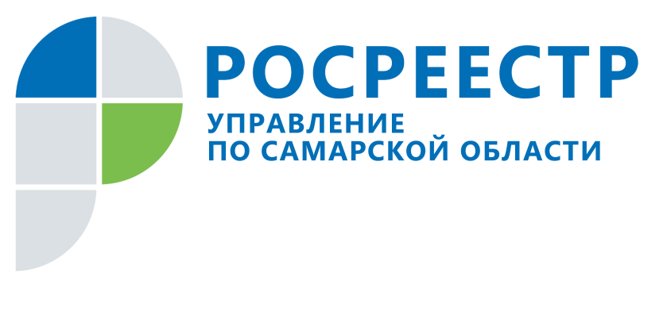

Самара, 14 февраля 2017 года, - Изменился комплект документов, который подается в Комиссию по рассмотрению споров о результатах определения кадастровой стоимости, сообщает Управление Росреестра по Самарской области.
- Вместо кадастровой справки о кадастровой стоимости необходимо представлять выписку из Единого государственного реестра недвижимости (ЕРГН) о кадастровой стоимости объекта недвижимости, - говорит начальник отдела кадастровой оценки Управления Росреестра по Самарской области Иван Маслов. - Это связано с вступлением в силу с первого января 2017 года федерального закона «О государственной регистрации недвижимости», в соответствии с которым сведения о кадастровой стоимости теперь содержатся в указанной выписке. Выписка предоставляется бесплатно по запросам любых лиц через офисы многофункциональных центров. Ее бумажный, а также электронный вариант можно заказать через сайт Росреестра или Единый портал государственных услуг. При этом необходимо помнить, что при подаче выписки в Комиссию электронный вариант должен быть заверен электронно-цифровой подписью.
В остальном комплект документов остался прежним: подается заявление о пересмотре кадастровой стоимости объекта недвижимости, нотариально заверенная копия правоустанавливающего или правоудостоверяющего документа на объект недвижимости (если заявление о пересмотре кадастровой стоимости подается лицом, обладающим правом на объект недвижимости); документы, подтверждающие недостоверность сведений об объекте недвижимости, использованных при определении его кадастровой стоимости, (если заявление о пересмотре кадастровой стоимости подается на основании недостоверности указанных сведений); отчет, составленный на бумажном носителе и в форме электронного документа (если заявление о пересмотре кадастровой стоимости подается на основании установления в отношении объекта недвижимости его рыночной стоимости).
Напомним, что за оспариванием кадастровой стоимости граждане имеют право обратиться сразу в суд, тогда как юридические лица обязаны соблюсти досудебный порядок, обратившись сначала в Комиссию по рассмотрению споров о результатах определения кадастровой стоимости.
_____________________________________________________________________________________________
Об Управлении Росреестра
Управление Федеральной службы государственной регистрации, кадастра и картографии (Росреестр) является федеральным органом исполнительной власти, осуществляющим функции по государственной регистрации прав на недвижимое имущество и сделок с ним, по оказанию государственных услуг в сфере ведения государственного кадастра недвижимости, проведению государственного кадастрового учета недвижимого имущества, землеустройства, государственного мониторинга земель, навигационного обеспечения транспортного комплекса, а также функции по государственной кадастровой оценке, федеральному государственному надзору в области геодезии и картографии, государственному земельному надзору, надзору за деятельностью саморегулируемых организаций оценщиков, контролю деятельности саморегулируемых организаций арбитражных управляющих. Подведомственными учреждениями Росреестра являются ФГБУ «ФКП Росреестра» и ФГБУ «Центр геодезии, картографии и ИПД». В ведении Росреестра находится ФГУП «Ростехинвентаризация – Федеральное БТИ». С 2007 года областное ведомство возглавляет Вадим Владиславович Маликов.

Контакты:
Ольга Никитина, помощник руководителя Управления Росреестра
(846) 33-22-555, 8 927 690 73 51, pr.samara@mail.ru

